Детский технопарк "Альтаир" РТУ МИРЭА

Система контроля доступа с RFID

АВТОР:
Епифанова Вероника Романовна
Ученик 10 А класса
ГБОУ Школы №2051
НАУЧНЫЙ РУКОВОДИТЕЛЬ:
Сергей Евгеньевич Войцеховский
Должность: Лаборнант Место работы:
Детский технопарк "Альтаир" РТУ МИРЭА

Москва, 2026

Оглавление
Введение 3
Цель и задачи 4
Методика выполнения 6
1. Теоритическое исследование 6
1.1 Понятие и назначение систем контроля доступа 6
1.2 Основные способы идентификации пользователей 6
1.3. Принцип работы RFID-технологии 6
1.4. Многофакторная аутентификация в системах безопасности 6
1.5. Использование микроконтроллера Arduino в системах контроля доступа 7
2. Практическая реализация 8
2.1. Используемые компоненты 8
2.2. Разработка схемы подключения устройства 8
2.3. Сборка устройства 9
2.4. Программная реализация системы 10
2.5. Алгоритм работы системы 10
Результаты работы и их проверка 11
Выводы 13
Список использованной литературы 14
Приложение А 15

Введение
В условиях цифровизации и активного внедрения информационных технологий особую актуальность приобретает задача обеспечения безопасности помещений, оборудования и персональных данных. Современные образовательные учреждения, офисные здания, предприятия и жилые комплексы нуждаются в надёжных и удобных средствах ограничения доступа. Традиционные механические замки и ключи постепенно утрачивают свою эффективность, так как их легко потерять, скопировать или передать посторонним лицам, что существенно снижает уровень безопасности.
Развитие электронных систем контроля доступа позволяет решать данные проблемы за счёт использования автоматизированных методов идентификации и аутентификации пользователей. Особенно перспективным направлением является применение RFID-технологии, обеспечивающей бесконтактную и быструю идентификацию, а также внедрение многофакторной аутентификации, при которой доступ предоставляется только при одновременном выполнении нескольких условий. Это значительно повышает уровень защиты и снижает риск несанкционированного проникновения.
Несмотря на широкое распространение подобных систем, многие готовые решения обладают высокой стоимостью, сложностью настройки и ограниченной гибкостью, что делает их малодоступными для учебных целей и небольших объектов. В связи с этим возникает проблема разработки доступной, наглядной и функциональной системы контроля доступа, которая могла бы сочетать надёжность, простоту реализации и возможность дальнейшего расширения.
Актуальность данной проектной работы заключается в создании прототипа системы контроля доступа на базе микроконтроллера Arduino с использованием RFID-карты и ПИН-кода, обеспечивающей двухфакторную аутентификацию. Такое решение позволяет повысить уровень безопасности, сократить вероятность несанкционированного доступа и одновременно сформировать практические навыки в области электроники, программирования и проектной деятельности.
Таким образом, разработка доступной и эффективной системы контроля доступа является важной практической задачей, имеющей как прикладное, так и учебное значение

Цель и задачи
Цель проекта — разработка, сборка и тестирование прототипа системы контроля доступа, реализующей двухфакторную аутентификацию на основе RFID-карты и ПИН-кода с использованием микроконтроллера Arduino.
Задачи проекта:
• проанализировать существующие системы контроля доступа и способы идентификации пользователей;
• изучить принцип работы RFID-технологии;
• изучить возможности микроконтроллера Arduino для создания систем безопасности;
• подобрать электронные компоненты для реализации проекта;
• разработать схему подключения устройства;
• собрать аппаратную часть системы;
• реализовать программное обеспечение;
• провести тестирование и анализ работы системы.

Методика выполнения
1. Теоритическое исследование
1.1 Понятие и назначение систем контроля доступа
Системы контроля доступа (СКД) представляют собой совокупность технических и программных средств, предназначенных для ограничения, управления и учёта доступа пользователей к определённым объектам или помещениям. Такие системы широко применяются в образовательных учреждениях, офисных зданиях, на промышленных предприятиях и в жилых комплексах. Основной задачей СКД является предотвращение несанкционированного доступа и повышение общего уровня безопасности.

1.2 Основные способы идентификации пользователей
В зависимости от способа идентификации пользователя системы контроля доступа могут быть основаны на различных технологиях: механических ключах, кодовых замках, электронных картах, биометрических данных (отпечатках пальцев, распознавании лица) и радиочастотной идентификации. Каждый из этих методов имеет свои преимущества и недостатки, однако на практике всё чаще используются электронные системы, позволяющие сочетать несколько способов проверки.

1.3. Принцип работы RFID-технологии
Технология RFID (Radio Frequency Identification) основана на использовании радиочастотных меток, содержащих уникальный идентификатор. Считывание информации с метки происходит бесконтактным способом при помощи специального считывателя. Одним из основных преимуществ RFID является высокая скорость работы и удобство использования, так как пользователю достаточно поднести карту или брелок к считывающему устройству. Кроме того, RFID-метки отличаются долговечностью и устойчивостью к внешним воздействиям.

1.4. Многофакторная аутентификация в системах безопасности
Несмотря на свои преимущества, RFID-технология не обеспечивает абсолютной безопасности при использовании в одиночку. В случае утери или кражи карты злоумышленник может получить доступ к системе. В связи с этим в современных системах безопасности всё чаще применяется многофакторная аутентификация, которая требует от пользователя подтверждения личности несколькими независимыми способами.
Многофакторная аутентификация основывается на сочетании различных факторов:
- того, что пользователь имеет (карта, брелок);
- того, что пользователь знает (ПИН-код, пароль);
- того, чем пользователь является (биометрические данные).
В данной работе реализована двухфакторная аутентификация, включающая RFID-карту и ПИН-код. Такое решение значительно повышает надёжность системы контроля доступа, так как для получения доступа необходимо одновременно обладать физическим носителем и знать секретный код.
Важным элементом системы контроля доступа является индикация, позволяющая пользователю сразу получить информацию о результате проверки. В разработанной системе используется световая и звуковая индикация. Зелёный светодиод информирует о разрешении доступа, красный — о запрете, а зуммер подаёт звуковые сигналы, усиливающие наглядность работы устройства. Применение индикации снижает вероятность ошибок со стороны пользователя и повышает удобство эксплуатации системы.

1.5. Использование микроконтроллера Arduino в системах контроля доступа
В качестве аппаратной платформы в проекте используется микроконтроллер Arduino Uno. Данная платформа широко применяется в учебных и любительских проектах благодаря своей доступности, простоте программирования и большому количеству готовых библиотек. Arduino позволяет легко подключать внешние устройства, такие как RFID-модули, клавиатуры, светодиоды и зуммеры, а также реализовывать различные алгоритмы обработки данных.
Программная часть системы обеспечивает взаимодействие всех компонентов и реализует логику работы системы контроля доступа. Основные этапы работы включают инициализацию оборудования, считывание RFID-метки, проверку введённого ПИН-кода и управление средствами индикации. Такой подход делает систему гибкой и позволяет в дальнейшем расширять её функциональные возможности.
Таким образом, теоретическое исследование показывает, что сочетание RFID-технологии, ПИН-кода и микроконтроллерной платформы Arduino является эффективным и доступным решением для создания системы контроля доступа, обладающей повышенным уровнем безопасности и удобством использования.

2. Практическая реализация
Практическая часть работы заключалась в разработке, сборке и тестировании прототипа системы контроля доступа на базе микроконтроллера Arduino. В ходе выполнения данного этапа были подобраны электронные компоненты, разработана схема подключения, выполнена физическая сборка устройства и реализовано программное обеспечение, обеспечивающее работу системы.

2.1. Используемые компоненты
Для создания системы контроля доступа были использованы следующие компоненты: Arduino Uno, RFID-модуль MFRC522, RFID-карта или брелок, матричная клавиатура 4×4, зелёный светодиод, красный светодиод, зуммер, резисторы 220 Ом, соединительные провода, USB-кабель для питания и программирования.

2.2. Разработка схемы подключения устройства
Все компоненты подключены к плате Arduino согласно их назначению. RFID-модуль соединён с Arduino по интерфейсу SPI. Матричная клавиатура подключена к цифровым пинам для ввода ПИН-кода. Светодиоды подключены через резисторы, а зуммер - к отдельному цифровому пину.
Выполнена физическая сборка макета. Готовый прототип представлен на рисунке 2.1.

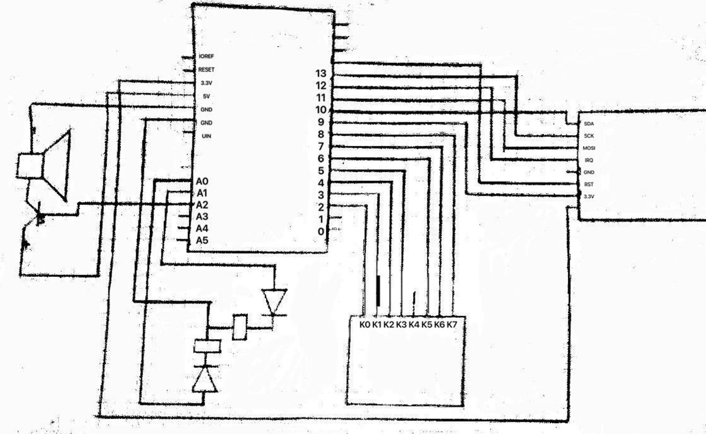
Рисунок 2.1 – разработанная схема
2.3. Сборка устройства
После разработки схемы была выполнена физическая сборка устройства на макетной плате. Все компоненты размещались таким образом, чтобы обеспечить удобство эксплуатации и наглядность работы системы.
RFID-модуль был расположен отдельно для удобного поднесения карты. Матричная клавиатура размещена в зоне свободного доступа пользователя. Светодиоды и зуммер установлены так, чтобы сигналы были хорошо заметны и слышны во время работы устройства.

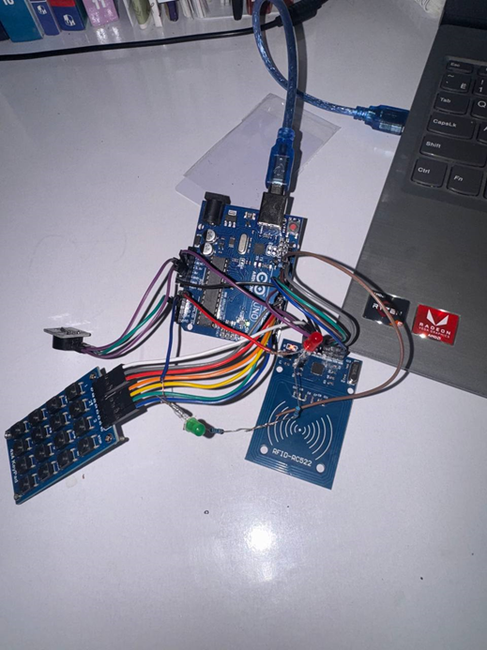
Рисунок 2.2 – собранное устройство

2.4. Разработка и изготовление корпуса устройства

Для повышения удобства использования и придания устройству законченного внешнего вида был разработан корпус в программе Компас-3D. При проектировании учитывались размеры всех компонентов, а также расположение RFID-модуля, клавиатуры, светодиодов и зуммера для удобного взаимодействия пользователя с системой. Были предусмотрены отверстия для элементов индикации и размещения проводов.
После завершения моделирования корпус был распечатан на 3D-принтере из PLA-пластика. В него были установлены и закреплены все электронные компоненты, провода аккуратно размещены внутри. В результате устройство стало компактным, удобным в использовании и готовым к практическому применению.

2.5. Программная реализация системы
После завершения сборки аппаратной части была разработана управляющая программа для микроконтроллера Arduino в среде Arduino IDE. Программа обеспечивает взаимодействие всех компонентов и реализует алгоритм работы системы контроля доступа.
В программном коде используются специализированные библиотеки для работы с RFID-модулем и матричной клавиатурой. Алгоритм работы программы включает инициализацию оборудования, считывание RFID-карты, проверку введённого ПИН-кода и управление световой и звуковой индикацией.

2.6. Алгоритм работы системы
Работа устройства осуществляется по следующему алгоритму:
1.После подачи питания микроконтроллер Arduino выполняет инициализацию всех подключённых модулей.
2. Система переходит в режим ожидания RFID-карты.
3.При поднесении RFID-карты считывается её уникальный идентификатор.
4.Если карта зарегистрирована в системе, пользователю предлагается ввести ПИН-код с помощью матричной клавиатуры.
5. Введённый ПИН-код сравнивается с сохранённым значением.
6. При успешной проверке:
• загорается зелёный светодиод;
• зуммер подаёт короткий звуковой сигнал подтверждения.
7. При ошибке:
• загорается красный светодиод;
• зуммер подаёт звуковой сигнал ошибки.
8. После завершения проверки система возвращается в режим ожидания.

Результаты работы и их проверка
В ходе выполнения проектной работы была разработана и реализована система контроля доступа на базе микроконтроллера Arduino с использованием RFID-технологии и ПИН-кода. В результате был создан работоспособный прототип устройства, обеспечивающий двухфакторную аутентификацию пользователя и наглядную индикацию состояния системы.
В процессе работы были достигнуты следующие результаты: разработана электрическая схема устройства, выполнена сборка аппаратной части, создано программное обеспечение, реализующее алгоритм считывания RFID-карты и проверки ПИН-кода, а также обеспечена световая и звуковая индикация результатов аутентификации.
Для проверки работоспособности системы было проведено функциональное тестирование. В ходе испытаний проверялась корректность распознавания RFID-карт, точность обработки вводимого ПИН-кода, а также стабильность работы электронных компонентов. Тестирование показало, что устройство корректно распознаёт зарегистрированную карту и предоставляет доступ при вводе правильного ПИН-кода. При использовании незарегистрированной карты или при вводе неверного ПИН-кода система надёжно блокирует доступ и подаёт соответствующие сигналы.
Проведённые испытания подтвердили стабильность и надёжность работы устройства. Полученные результаты свидетельствуют о правильности выбранных технических решений и эффективности разработанного алгоритма.

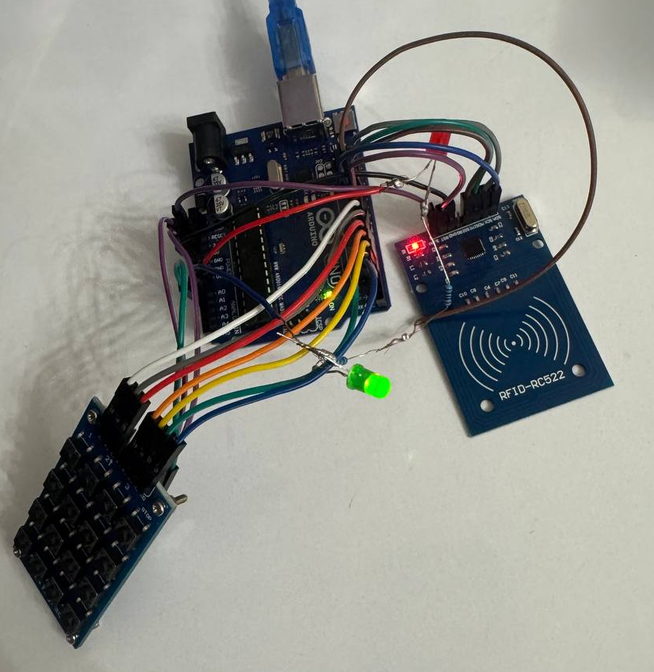
Рисунок 2.6 – устройство в режиме пропуска

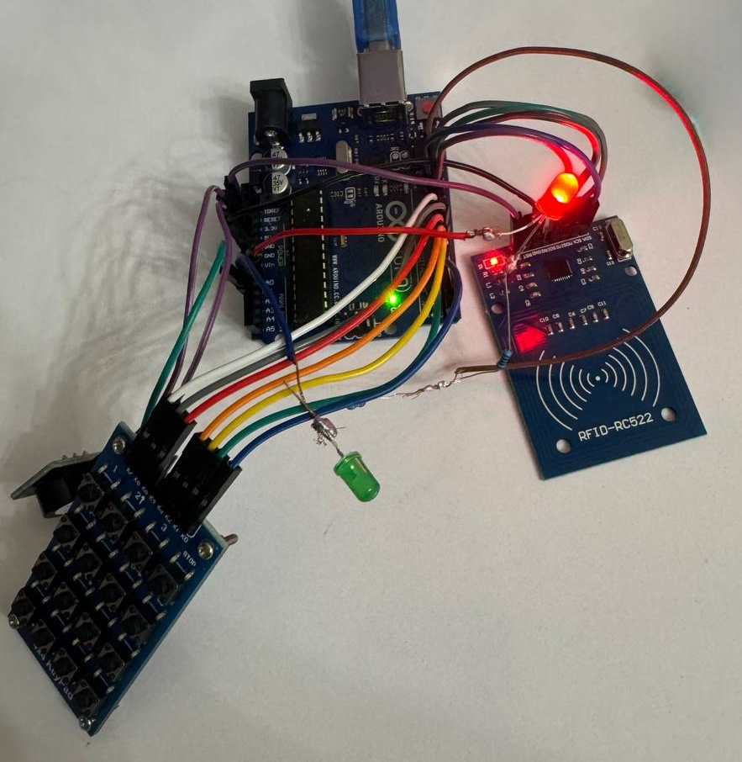
Рисунок 2.7 – устройство в режиме блокировки

Выводы
В ходе выполнения проектной работы была разработана система контроля доступа на базе микроконтроллера Arduino с использованием RFID-технологии и ПИН-кода. В процессе работы были изучены принципы функционирования систем контроля доступа, особенности радиочастотной идентификации, а также основы многофакторной аутентификации.
Практическая часть проекта включала подбор компонентов, разработку схемы подключения, сборку устройства и создание программного обеспечения. В результате был получен работоспособный прототип, корректно выполняющий все основные функции: считывание RFID-карты, обработку ввода ПИН-кода и выдачу сигналов о разрешении или запрете доступа.
Дополнительно была разработана 3D-модель корпуса в программе Компас-3D и изготовлен корпус с помощью 3D-печати. Размещение всех компонентов внутри корпуса позволило улучшить внешний вид устройства, повысить его надёжность и удобство использования.
Проведённое тестирование показало стабильную работу системы. Устройство корректно реагирует на действия пользователя, обеспечивает точную обработку данных и надёжную индикацию результатов. Это подтверждает правильность выбранных технических решений и алгоритмов работы.
В ходе выполнения проекта были получены практические навыки в области программирования микроконтроллеров, работы с электронными компонентами и разработки аппаратно-программных систем. Проект способствовал развитию инженерного мышления и углублению знаний в области современных технологий безопасности.
Таким образом, поставленная цель была достигнута, все задачи выполнены. Разработанная система имеет практическую значимость и может быть использована в учебных целях, а также служить основой для дальнейшего развития и усложнения функционала.

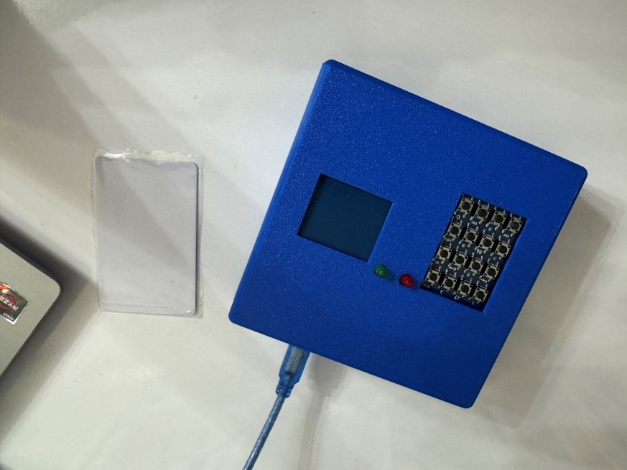

Список использованной литературы
1. Официальная документация Arduino. URL: https://www.arduino.cc/
2.Библиотека MFRC522 для работы с RFID. URL: https://github.com/miguelbalboa/rfid
3. Библиотека Keypad для работы с матричной клавиатурой. URL: https://github.com/Chris--A/Keypad
4. Статья о системах контроля доступа на основе RFID. URL: https://habr.com/ru/articles/350358/
5. Руководство по 3D-моделированию и печати. URL: https://www.tinkercad.com/
6. Принципы работы SPI интерфейса. URL: https://ru.wikipedia.org/wiki/SPI
7. Примеры проектов на Arduino. URL: https://alexgyver.ru/lessons/
8. Материалы по безопасности и аутентификации. URL: https://xakep.ru/

Приложение А
Листинг А.1 – Код программного обеспечения автоматизированного модуля тестирования
- #include <SPI.h>
- #include <MFRC522.h>
- #include <Keypad.h>
- // ===== RFID =====
- #define SS_PIN 10
- #define RST_PIN 9
- MFRC522 rfid(SS_PIN, RST_PIN);
- // UID разрешённой карты
- byte allowedUID[4] = { 0xB3, 0xBB, 0xB2, 0xA9 };
- // ===== LED + BUZZER =====
- #define RED_LED A0
- #define GREEN_LED A1
- #define BUZZER A2
- // ===== KEYPAD =====
- const byte ROWS = 4;
- const byte COLS = 4;
- char keys[ROWS][COLS] = {
- { '3', '2', '1', '3' },
- { '6', '5', '4', 'B' },
- { '9', '8', '7', 'C' },
- { '*', '0', '#', 'D' }
- };
- byte rowPins[ROWS] = { 2, 3, 4, 5 };
- byte colPins[COLS] = { 6, 7, 8, A3 };
- Keypad keypad = Keypad(makeKeymap(keys), rowPins, colPins, ROWS, COLS);
- // ===== PIN =====
- String correctPIN = "2222";
- String enteredPIN = "";
- // ===== SETUP =====
- void setup() {
- Serial.begin(9600);
- SPI.begin();
- rfid.PCD_Init();
- pinMode(RED_LED, OUTPUT);
- pinMode(GREEN_LED, OUTPUT);
- pinMode(BUZZER, OUTPUT);
- digitalWrite(RED_LED, LOW);
- digitalWrite(GREEN_LED, LOW);
- Serial.println("Поднесите RFID-карту");
- }
- // ===== LOOP =====
- void loop() {
- // --- ожидание карты ---
- if (!rfid.PICC_IsNewCardPresent()) return;
- if (!rfid.PICC_ReadCardSerial()) return;
- // --- проверка UID ---
- bool cardOK = true;
- for (byte i = 0; i < 4; i++) {
- if (rfid.uid.uidByte[i] != allowedUID[i]) {
- cardOK = false;
- break;
- }
- }
Продолжение листинга А.1
- if (!cardOK) {
- accessDenied();
- rfid.PICC_HaltA();
- return;
- }
- Serial.println("Карта принята. Введите PIN:");
- // --- ввод PIN ---
- enteredPIN = "";
- while (true) {
- char key = keypad.getKey();
- if (key) {
- Serial.println(key);
- if (key == '#') break;
- // подтверждение
- if (key == '*') enteredPIN = ""; // сброс
- else enteredPIN += key;
- }
- }
- // --- проверка PIN ---
- if (enteredPIN == correctPIN) {
- accessGranted();
- } else {
- accessDenied();
- }
- rfid.PICC_HaltA();
- }
- // ===== ФУНКЦИИ =====
- void accessGranted() {
- Serial.println("ДОСТУП РАЗРЕШЁН");
- digitalWrite(GREEN_LED, HIGH);
- digitalWrite(RED_LED, LOW);
- digitalWrite(BUZZER, HIGH);
- delay(500);
- digitalWrite(BUZZER, LOW);
- delay(500);
- digitalWrite(BUZZER, HIGH);
- delay(500);
- digitalWrite(BUZZER, LOW);
- delay(500);
- digitalWrite(GREEN_LED, LOW);
- }
- void accessDenied() {
- Serial.println("ДОСТУП ЗАПРЕЩЁН");
- digitalWrite(RED_LED, HIGH);
- digitalWrite(BUZZER, HIGH);
- digitalWrite(GREEN_LED, LOW);
- delay(2000);
- digitalWrite(RED_LED, LOW);
- digitalWrite(BUZZER, LOW);
- }

Продолжение листинга А.1
- digitalWrite(GREEN_LED, LOW);
- }
- void accessDenied() {
- Serial.println("ДОСТУП ЗАПРЕЩЁН");
- digitalWrite(RED_LED, HIGH);
- digitalWrite(BUZZER, HIGH);
- digitalWrite(GREEN_LED, LOW);
- delay(2000);
- digitalWrite(RED_LED, LOW);
- digitalWrite(BUZZER, LOW);

